# Het If-statement

In dit project leer je hoe je vragen kunt stellen aan de gebruiker van je programma en hoe je kunt reageren op z’n antwoord.



## Outputvenster

We maken in deze les gebruik van het outputvenster.

* Schrijf de tekst Hoe heet je? naar het scherm.

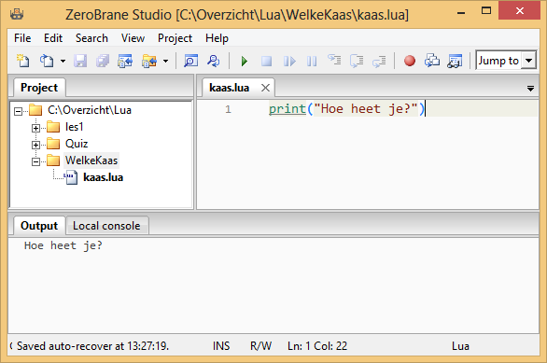

## Invoer

Het zou wel fijn zijn als de gebruiker ook kan antwoorden.

* Lees de invoer van de gebruiker in.

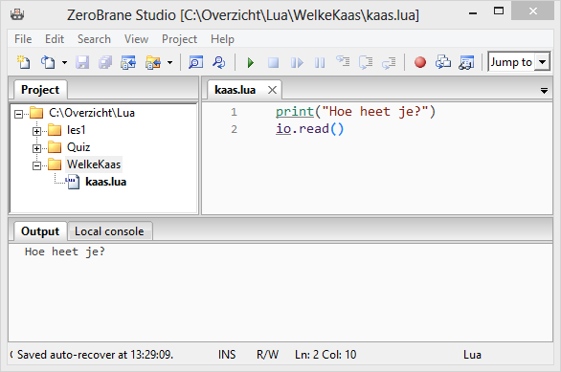

## Variabele

Als we ook iets met de invoer willen doen, dan moeten we ‘m opslaan in een variabele.

* Sla de naam van de gebruiker op in de variabele Name.
* Groet de gebruiker.

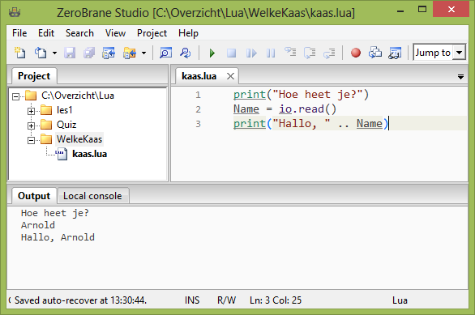

## Als… dan…

We kunnen ook reageren op een specifieke naam.

* Als de gebruiker Arnold heet, vertel hem dan dat je ‘m mag.
* Test het programma eerst met de naam Arnold en daarna met een andere naam.

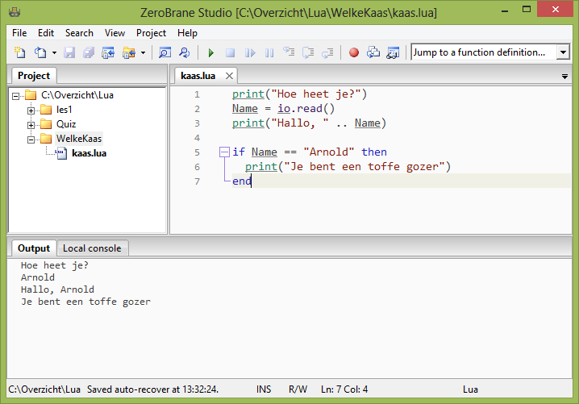

## Anders…

Als de gebruiker niet Arnold heet, dan gebeurt er nu niets. Daar kunnen we iets aan doen.

* Als de gebruiker geen Arnold heet, laat hem dan weten dat je ‘m nog niet kent.

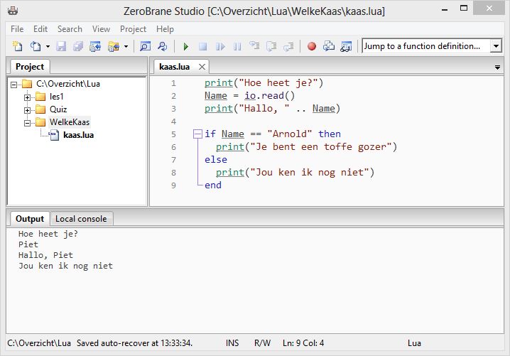

## Getallen

Als je een getal wilt inlezen, moet je tonumber() gebruiken.

* Vraag om de leeftijd van de gebruiker.
* Geef een reactie afhankelijk van of de gebruiker jonger is dan 18 of niet.

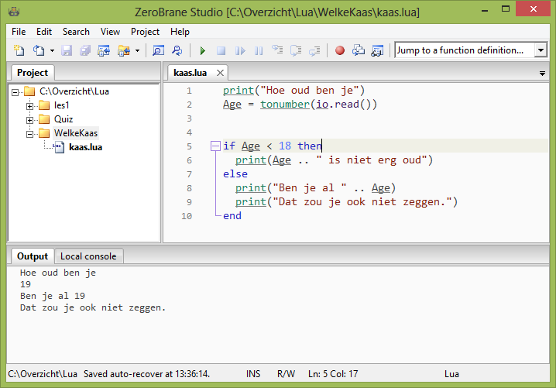

## Beslissingsboom

Een If-statement zorgt voor een vertakking in ons programma. Dit kunnen we weergeven in een beslissingsboom.

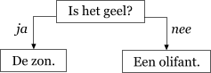

## Van boom naar code

De beslissingsboom kunnen we vertalen naar een programma.

* Stel de vraag die bovenaan in de beslissingsboom staat.
* Controleer het antwoord van de gebruiker.
* Is het antwoord ja, laat dan de tekst in de linkertak zien.
* Is het antwoord nee, laat dan de tekst in de rechtertak zien.

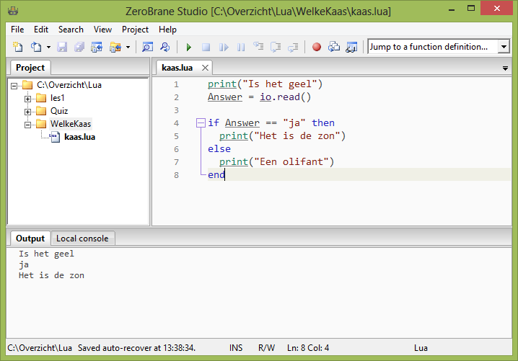

## Hoge bomen

In reactie op een antwoord kun je een nieuwe vraag stellen. Je krijgt dan extra vertakking.

Hiernaast zie je een uitbreiding op de vorige beslissingsboom.

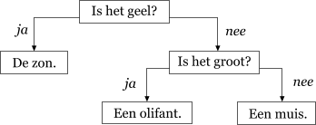

## Geneste If

We breiden nu de code uit zodat hij overeenkomt met de nieuwe beslissingsboom.

* Als de gebruiker nee antwoord op de eerste vraag, laat dan de tweede vraag zien.
* Controleer het tweede antwoord van de gebruiker en laat de juiste reactie zien.

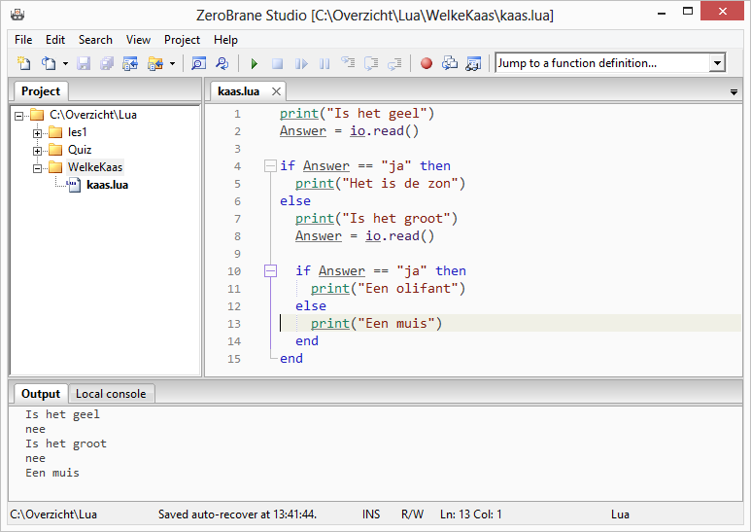

## De hele boom

Op dezelfde manier kunnen we aan de linkerkant van de boom nog een vraag toevoegen.

* Breid je code uit aan de hand van de volledige beslissingsboom.
* Als de gebruiker ja antwoord op de eerste vraag, laat dan de volgende vraag zien.
* Controleer het tweede antwoord van de gebruiker en laat de juiste reactie zien.

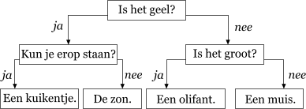

## Kaas

Hier is nog een beslissingsboom.

* Start een nieuw programma.
* Zet de beslissingsboom die hiernaast staat om in code.
* Lever je programma in via It’s Learning.

